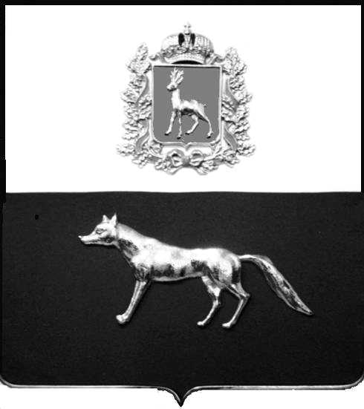  Администрация  муниципального района  Сергиевский  Самарской области  ПОСТАНОВЛЕНИЕ  « » _____________ 2023г.  №__________  [МЕСТО ДЛЯ ШТАМПА]  . | ПРОЕКТ
О выявлении правообладателя ранее учтенного объекта недвижимости, жилого дома с кадастровым номером 63:31:1101001:268 по адресу: Самарская область, Сергиевский район, п. Сургут, ул. Советская , д. 37

В соответствии с Федеральным законом от 06.10.2003 № 131-ФЗ «Об общих принципах организации местного самоуправления в Российской Федерации», с Федеральным Законом от 30.12.2020 №518-ФЗ «О внесении изменений в отдельные законодательные акты Российской Федерации», со статьёй 69.1 Федерального Закона от 13.07.2015 года №218-ФЗ «О государственной регистрации недвижимости», руководствуясь Уставом муниципального района Сергиевский, на основании акта осмотра объекта недвижимого имущества № 3 от 22.06.2023г. 13 ч. 00 минут, Администрация муниципального района Сергиевский

П О С Т А Н О В Л Я ЕТ:

1.В отношении ранее учтенного объекта недвижимости кадастровый номер 63:31:1101001:268, Самарская область, Сергиевский район, п. Сургут, ул. Советская , д.37 выявлены правообладатели:
гр. РФ Мурзова Ирина Ивановна, 17.04.1966 г.р. место рождения п.Сургут, Сергиевского района, Куйбышевской области, паспорт гр. РФ серия 3610№ 359981 выдан Отделением УФМС России по Самарской области в Сергиевском районе 05.05.2011г., код подразделения 630-046, СНИЛС: 013-140-968-01, адрес регистрации: Самарская область, Сергиевский район, п. Сургут, ул. Советская, д.37.
гр. РФ Мурзов Александр Алексеевич, 04.09.1961 г.р. место рождения с.Горки, Сергиевского района, Куйбышевской области, паспорт гр. РФ серия 3606№ 555979 выдан отделом внутренних дел Сергиевского района Самарской области 03.10.2006г., код подразделения 632-046, СНИЛС: 013-140-970-96, адрес регистрации: Самарская область, Сергиевский район, п. Сургут, ул. Советская, д.37.
гр. РФ Мурзов Максим Александрович , 24.10.1986 г.р. место рождения п.Сургут, Сергиевского района, Куйбышевской области, паспорт гр. РФ серия 3606№ 556424 выдан Отделом внутренних дел Сергиевского района Самарской области 21.11.2006г., код подразделения 632-046, СНИЛС: 118-545-711-66, адрес регистрации: Самарская область, Сергиевский район, п. Сургут, ул. Рабочая, д.7.
2. Право собственности подтверждается договором на передачу и продажу квартир (домов) в собственность граждан от 20ноября 1992г, удостоверенным и зарегистрированным Главой администрации района. Распоряжение от 11 декабря 1992г №354. Регистрационное удостоверение №38 от 02 августа 1998г, инвентарное дело №3-38-19.
3.Направить данное постановление в Управление Федеральной службы государственной регистрации, кадастра и картографии по Самарской области.
4.Контроль за выполнением настоящего постановления оставляю за собой.

Глава муниципального района
Сергиевский А.И. Екамасов

Проект решения получил:
_________________________ ______________________________
[Подпись] [Ф. И. О.]

Примечание: в течение тридцати дней со дня получения проекта решения выявленный правообладатель вправе направить возражения относительно сведений о правообладателе по адресу:

446533, Самарская область, Сергиевский район, п. Сургут, улица Первомайская, дом 12А, этаж 2, каб.3, или по телефону: 8(84655)2-54-20

